ALLEGATO 9.1: PLANIMETRIA ALLOCAZIONE AULE/CLASSI - A.S.2023/2024 - PLANIMETRIA QUOTA +7,40 – PIANO SECONDO
Percorso classi dei livelli superiori:
5^O-5^N (III Piano)

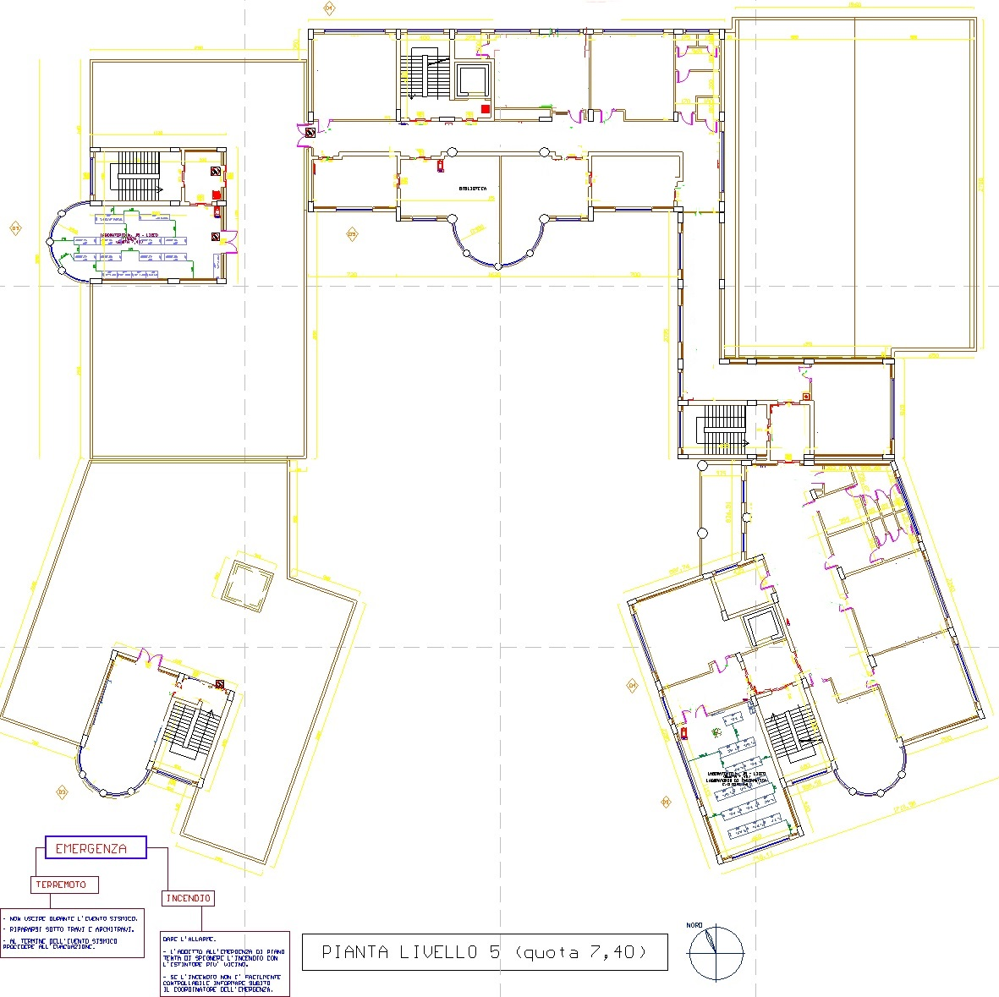
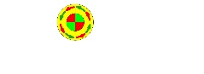
PERCORSO DI INGRESSO
PERCORSO DI USCITA
Percorso classi dei livelli superiori:
2^F (III Piano)

